“El Club de los niños
cuidadores del Planeta Tierra”

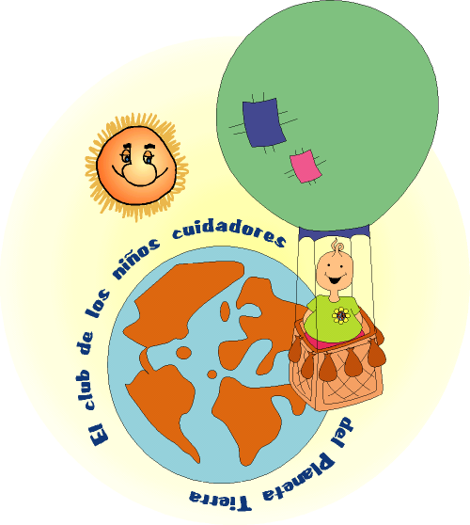

Programa de Educación en Valores
para niños y niñas
de 2 a 6 años

Un programa de:

ASOCIACIÓN MUNDIAL DE EDUCADORES INFANTILES

UNIDAD PRIMERA INFANCIA
Y EDUCACIÓN FAMILIAR DE



Y
La Educación es un proceso interno por el cual el niño o la niña logra progresivamente su desarrollo integral en todas las dimensiones madurativas del ser humano. En palabras de Friedrich Fröbel: “La educación no es sino la vida o el medio que conduce al hombre, ser inteligente, racional y consciente, a ejercitar, desarrollar y manifestar los elementos de vida que posee por sí propio”

Con las anteriores consideraciones, el artículo 29 de la Convención sobre los Derechos de los Niños aprobada por la Asamblea General de las Naciones Unidas el 20 de noviembre de 1.989, dice:

Los Estados Partes convienen en que la educación del niño debe de estar encaminada a:

Desarrollar la personalidad, las aptitudes y la capacidad mental y física del niño hasta el máximo de sus posibilidades.

Si bien no es una definición, sino "a lo que debe de estar encaminada" enmarca y define perfectamente que debemos entender hoy por educación. Hoy podríamos definir educación como aquella ofrecida a cada uno de los niños y niñas para que adquieran conciencia de sus capacidades sensoriomotrices y creadoras, de sus posibilidades de expresión y comunicación y de sus habilidades intelectuales y emocionales, a través de experiencias de socialización pedagógica y recreativa.

Avanzando sobre lo anterior, en el informe realizado por el Dr. Delors para la UNESCO afirma que la educación en el siglo XXI ha de basarse en los siguientes pilares:

- Aprender a CONOCER.
- Aprender a HACER.
- Aprender a VIVIR.
- Aprender a SER.

Asegura el Dr. Delors que la educación tiene una doble misión: ”Enseñar la diversidad de la especie humana y contribuir a una toma de conciencia de las semejanzas y la interdependencia entre todos los seres humanos. Desde la primera infancia, la escuela debe, pues, aprovechar todas las oportunidades que se presenten para esa doble enseñanza”.

Resulta evidente que, a través de la educación, debemos ayudar a los niños y niñas a crecer como personas libres, con capacidad crítica, exigiendo lo mejor que cada uno puede aportar de sí mismo a la sociedad, ayudando a formar su carácter y a que aprendan a conducirse razonablemente a través de la interiorización de roles y valores morales y sociales.

La educación potencia las posibilidades que la naturaleza, la herencia o el entorno han ofrecido al niño o la niña. Nunca debe tratar de cambiarle según un patrón dado, sino estimular en él o ella lo mejor de lo que lleva en sí mismo, encauzando y enriqueciendo su potencial.

A través de la educación podemos formar nuevas generaciones que conozcan y comprendan el mundo y se comprometan a mejorarlo día a día. Apoyándose en el conocimiento de las diferentes culturas y los nuevos conocimientos que aportan las disciplinas científicas, humanísticas y artísticas debe adaptarse a los nuevos retos y oportunidades de la sociedad contemporánea en la que los cambios se suceden de forma rápida.

Sin duda, la Educación es mucho más que la adquisición de conocimientos de las diferentes disciplinas y nunca debe confundirse con la instrucción, mas en este tramo etario. Es un concepto que nos viene más allá que de la suma de administraciones educativas e instituciones escolares, porque en la formación del ser humano interviene otros agentes como la familia, el grupo de amigos, el ambiente de la calle, los medios de comunicación, etc.

La Sociedad en el Mundo Actual

Si educamos al niño o la niña para la vida en sociedad, debemos reflexionar sobre el tipo de sociedad en la que va a desenvolverse, sus roles, normas, pautas y valores, además de las pequeñas sutilezas implícitas en los aspectos relacionales.

Para conseguir una idea aproximada del tipo de sociedad futura debemos basarnos en el conocimiento de las culturas actuales y los cambios rápidos que hoy se producen en las costumbres, las normas y las relaciones sociales. Sobre todo es importante observar los problemas y los motivos que los provocan para promover una educación encaminada a mejorar la sociedad actual.

En la era de la comunicación el 20% de la población disfruta de la mayoría de bienes y riquezas del planeta. Un porcentaje elevadísimo de mujeres se encuentra en situación de inferioridad con respecto a los varones y más de 100 millones de niños y niñas están sin escolarizar, mientras otros 100 millones no llegan a terminar los estudios primarios.

Se estima que en el mundo existen 800 millones de analfabetos que, habitualmente se hallan en situación de pobreza extrema y, en muchos casos, están sometidos a explotación. Esta población menos favorecida está compuesta por los sectores marginales de los países más desarrollados y gran parte de la población de Africa, Asia y América Latina, donde mueren al año millones de niños y niñas a causa de enfermedades de fácil curación, por falta de alimentos o víctimas de algún tipo de violencia.

En el planeta hay una clara desigualdad en la distribución de riquezas de todo tipo. En los países más prósperos un amplio sector de la población dispone de formación académica superior, la mayoría de hogares poseen ordenador, comunicación por Internet, televisión interactiva, telefonía fija y celular y otros adelantos tecnológicos que les dan acceso al conocimiento y a la cultura.

Las zonas con recursos materiales disfrutan de los avances de las ciencias consiguiendo sociedades democráticas con mayor libertad y dinamismo.

En estas comunidades hay una tendencia muy extendida al consumo exagerado y a la competitividad desmesurada, el estrés está generalizado afectando incluso a la población infantil. Los excesos en la alimentación, el consumo de alcohol, tabaco y otras drogas ha disparado el número de enfermedades. Los problemas de inestabilidad emocional son numerosos, la ansiedad y la depresión están muy extendidas y el porcentaje de casos de suicidios es superior al de épocas anteriores. Ha decrecido en cantidad y calidad el tiempo que las madres y padres dedican a sus hijos e hijas en la misma progresión que aumenta la cantidad de bienes materiales que les ofrecen, siendo éste uno de los problemas que los sociólogos analizan cuando argumentan que la institución familiar está en crisis.

Estos países más avanzados están sufriendo otra gama de “enfermedades”: la violencia e inseguridad ciudadana, el racismo y los movimientos xenófobos, los problemas de drogadicción y narcotráfico, la emigración que suele crear guetos de miseria en los perímetros de las grandes ciudades, el grave deterioro del medio ambiente, y un largo etc.

Las desigualdades entre países ricos y pobres amenazan el equilibrio del planeta ya que los más desarrollados parecen tener como objetivo aumentar su abundancia (que no parece ofrecer felicidad generalizada entre la población), mientras los desfavorecidos cada vez se ahogan más en la frustración, la decepción, la amargura, el desánimo y la impotencia.

Hoy, que tanto hablamos de la aldea global, debemos ser conscientes de que nuestro planeta es uno solo y de que los efectos negativos de los desequilibrios nos terminan afectando a todos porque un conflicto bélico o la hambruna de una zona provoca una emigración masiva de sus ciudadanos hacia lugares más prósperos que aumentarán los problemas antes mencionados, o los resultados de los índices de las bolsas de Tokio o Nueva York desestabilizan la economía de la mayoría del planeta, por citas algunos ejemplos.

Ya que cualquier conflicto, problema o injusticia puede afectarnos a todos, todos somos responsables de promover los VALORES HUMANOS que consigan la solidaridad, la apertura y la tolerancia a otras razas y culturas. Compartir con los países más desfavorecidos parte de la riqueza y los conocimientos y, a través de la solidaridad conseguir justicia, igualdad y mayor libertad para todos los pueblos de nuestra aldea global. Porque juntos, y a través del diálogo podemos buscar soluciones a las diferencias que existan y podemos realizar acciones conjuntas para frenar el deterioro del medio ambiente.

La solución a los graves problemas del mundo actual se halla en la EDUCACION y, como explicábamos en el primer capítulo de esta Justificación, los responsables somos los Agentes Educativos. Como nos recuerda un proverbio oriental: “Si deseas prosperidad para un año, planta arroz. Si deseas prosperidad para diez años, planta arboles. Pero si lo que deseas es prosperidad para toda la vida, educa a las nuevas generaciones”.

Educación en Valores

Cada niño o niña es un ser humano único, original e irrepetible, el más perfecto y bello producto de la Naturaleza. También, y debido a las influencias del ambiente, llega a ser el producto de la cultura en la que se desenvuelve.

En el mundo civilizado, en especial en el medio urbano, la formación del niño o la niña se desarrolla de forma distinta a lo dispuesto por la Naturaleza. La satisfacción de su existencia depende tanto de su persona como del entorno que le rodea, y este ambiente externo ha de serle favorable de modo que no amenace su seguridad, ni obstaculice su necesidad de satisfacción.

La educación debe respetar y potenciar la individualidad del niño o la niña pero teniendo en cuenta que no es un ser aislado sino un sujeto social que nace y crece en comunidad y evoluciona hacia la independencia en función de la calidad de relaciones humanas que establezca.

El niño o niña dispone de naturaleza sociable desde que nace, está concebido para la convivencia. A medida que crece va siendo capaz de asumir responsabilidades como miembro de la sociedad y de aportar a ésta su originalidad, que nunca debe confundirse con egoísmos caprichosos.

Partiendo de esta premisa y sabiendo que el niño o niña cuando nace desconoce los roles, las normas, las pautas y los valores morales y sociales de su comunidad, los agentes educativos nos convertimos en facilitadores de experiencias y relaciones que facilitan su progresiva madurez social.

Podemos definir un valor como un elemento real, deseable, objetivo y conveniente al ser humano que lo interioriza a través de la experiencia individual y se convierte en una norma moral de conducta.

La persona, a través de su experiencia selecciona. Elige y hace suyo un sistema de valores que le ayuda a desarrollar una conciencia moral y a adquirir el compromiso individual de organizar su conducta llevándolos a la práctica.

La educación, como se ha menciona en apartados anteriores, está cargada de un contenido moral que ofrece una guía de conducta al niño o la niña desde su primera infancia promoviendo la madurez interna necesaria para adquirir una conciencia moral autónoma.

El pequeño o pequeña, en las primeras etapas del desarrollo, se abre al conocimiento de sí mismo, del mundo que le rodea y de las personas de su entorno, es decir, se educa influenciado por el ambiente en que se desenvuelve. Este ambiente debe ofrecer unos modelos de roles y valores positivos aceptados por la comunidad, ayudándole a alejarse de los valores negativos, las fuerzas destructivas o los contravalores.

Siempre es positivo recordar el artículo 2º de la Declaración Universal de los Derechos Humanos de 10 de Diciembre de 1.948 que nos ofrece una visión universalista de los valores:

“La educación tendrá por objeto el pleno desarrollo de la personalidad humana y el fortalecimiento del respeto a los derechos humanos y a las libertades fundamentales, favorecerá la comprensión, la tolerancia y la amistad entre todas las naciones y todos los grupos o religiones y promoverá el desarrollo de las actividades de las Naciones Unidas para el mantenimiento de la paz”.

Cualidades, Recursos Internos y Valores

Las cualidades, los recursos internos y los valores, en algunos casos, son la misma cosa.

Las cualidades y los recursos internos pueden ser innatos y evolucionar en valores morales y sociales.

Lo menos importante es saber cuál es cuál, lo que interesa es que germinen y proporcionen los ingredientes básicos para lograr el desarrollo del potencial del niño o la niña en todas las dimensiones del ser humano

Muchas cualidades existen desde el nacimiento y, según lo que ocurra a lo largo de la infancia, evolucionarán en recursos internos y valores, o se atrofiarán para siempre.

Por simples que nos parezcan, es importante reconocer las cualidades y apreciarlas, no hay que dar por sentado que los niños y niñas las poseen y hay que ayudarles a sentirse sueños de ellas, a utilizarlas y desarrollarlas.

Nadie posee todas las cualidades, pero sí la mayoría. Muchas están interrelacionadas y el desarrollo o atrofia de una de ellas suele afectar a los demás.

Algunas cualidades, virtudes, recursos internos y valores

- Autocuidado, valoración de la propia vida, etc..

- Vitalidad y entusiasmo por la vida. Desarrollar esta cualidad evitará depresiones, negativismos, resignación y otros problemas en la edad adulta.

- Curiosidad que proporciona motivación por aprender, observar y explorar. La curiosidad alimenta la vitalidad.

- Sensibilidad para percibir y responder ante los estímulos. Complementa la curiosidad y desarrolla el proceso de aprendizaje. Demasiada sensibilidad hace a los niños y niñas más vulnerables ante cualquier problema, cambio o desorden de su entorno.

- Estabilidad. Los cambios frecuentes de vivienda, de ciudad, de colegio, de relaciones familiares y sociales, golpean la seguridad interior.

- Experiencias positivas. Incluso durante el embarazo y, por supuesto, desde el momento de nacer, el niño o niña percibe sensaciones más o menos placenteras en función del grado de empatía y entrega afectiva de los adultos que le rodean. Si el niño o la niña tiene experiencias positivas en su relación con el medio, será capaz, entre otras cosas, de establecer relaciones afectivas, adquirir mecanismos de adaptación a diferentes situaciones sociales y desarrollar una adecuada resistencia a la frustración.

- Experimentar sentimientos sexuales, hablar abiertamente de ellos, encontrar aceptación por parte de padres, madres y educadores, así como contar con una educación adecuada al respecto.

- Atractivo físico y carisma. Cualidades valiosas en cualquier tipo de cultura, siempre que el niño o la niña no se centre en ellas de forma exclusiva, provocando algún nivel de narcisismo.

- Dar y recibir amistad desde la primera infancia con iguales de ambos sexos. Entre otros muchos beneficios, facilitará relaciones futuras. Supone el afecto personal, puro y desinteresado.

- Sentido del humor. Al igual que otras cualidades, necesita ser desarrollado. La percepción y sensibilidad a la incongruencia, la respuesta a la broma y la inventiva humorística aparecen a edad temprana. Desarrollar el sentido del humor requiere utilizar la creatividad, la inteligencia y distintas emociones para producir la inventiva espontánea. Es tremendamente útil para relacionarnos con nosotros mismos y con los demás, y hace soportables las experiencias difíciles.

- Capacidad intelectual que incluye otra serie de capacidades. El potencial “normal” es enorme y su desarrollo está marcado por los estímulos que reciba desde el mismo momento de nacer.

- Orientación. El estado de salud emocional es muy importante para que el niño o la niña sepa, desde edad temprana, quién es, cuándo y dónde está.

- Intuición o capacidad para entender a los demás, está muy relacionada con la habilidad de empatizar. Es muy útil en el crecimiento personal y en las relaciones humanas.

- Imaginación, entre otras cosas, para experimentar situaciones en sentidos que nos proporcionan más información que lógica. Esta cualidad es importantísima para el desarrollo creativo.

- Capacidad para expresar pensamientos y sentimientos. La expresión verbal es una forma de autoexpresión y afirmación. La elocuencia es muy importante en la interrelación con los demás.

- Discernir lo que está bien de lo que está mal, para ello es necesario adquirir un buen nivel de conciencia social y un criterio ético y moral adecuado. Es decir, interiorizar un correcto sistema de valores humanos. Cuando la conciencia social está empobrecida, la forma de relacionarse es destructiva. La rebelión o la conformidad son conductas que paralizan la autorrealización.

- Integridad. Surge cuando existe un firme sentimiento sobre la propia personalidad y garantiza un sólido sentimiento de uno mismo. Con ella se fomenta el respeto por los propios valores, pensamientos, sentimientos e ideas. Facilita las relaciones y emociones saludables. Llevada a extremos puede conducir a exigencias perfeccionistas en uno mismo o en los demás.

- Persistencia y objetivos. Fijarse objetivos desde edad temprana y persistir, solventando dificultades, eleva la autoestima y desarrolla la capacidad de esfuerzo y paciencia.

- Paciencia. El saber esperar nutre la capacidad de aplazar la gratificación, que es una necesidad indispensable para el entrenamiento, la realización de las destrezas o logros de cualquier clase.

- Resistencia a la frustración, que determina en gran parte la capacidad para llevar a cabo procesos dirigidos a la realización de objetivos. El aprendizaje viene acompañado por un grado moderado de frustración, los niños y niñas han de desarrollar su propia resistencia en estas situaciones para solventar y superar la frustración que experimentan.

- Tolerancia a la ansiedad. Cuando es insuficiente, las relaciones, las tareas intelectuales difíciles, la actividad creativa, etc., se evitan o abandonan con facilidad.

- Satisfacción en la escolarización temprana que, entre otros muchos beneficios, proporciona el estímulo para intentar posteriormente experiencias escolares más complejas y difíciles.

- Tranquilidad y paz interior durante la infancia, ayuda extraordinariamente al proceso de aprendizaje y a desarrollar la capacidad de concentración.

- Alegría de vivir, entusiasmo, ilusión, esperanza, optimismo y alegría de compartir con otros la propia experiencia.

- Espontaneidad, se produce cuando hay contacto con los propios sentimientos, es la antítesis de la impulsividad.

- Independencia. Cuando el entorno es saludable, el niño o la niña se independiza a medida que evoluciona su desarrollo. Supone cuidar de uno mismo en función de la edad, también relacionarse y cooperar con los demás sin perder los propios valores.

- Adaptación y flexibilidad, hacen posible adoptar soluciones y puntos de vista ante situaciones desconocidas. Los niños y niñas disponen de un gran potencial en esta capacidad y, como en el resto, su desarrollo o empobrecimiento dependerá de las primeras experiencias.

- Sentido de la realidad como persona humana, que determina en gran parte las expectativas. Si éstas son exorbitantes conducen a frustraciones, desengaños, baja autoestima y depresión.

- Autoaceptación, que se logra cuando se conoce la propia realidad, las capacidades y limitaciones. Con aceptación plena de la propia realidad se consideran irrelevantes la aprobación o desaprobación de los demás.

- Amabilidad para llevar a la práctica una actitud afectuosa, afable y complaciente.

- Solidaridad y altruismo prestando ayuda a los demás aún a costa de renunciar a beneficios propios. Ponerse al servicio de los demás de buen grado sin obtener algo a cambio, sino la satisfacción personal.

- Comprensión y capacidad de ponerse en el lugar de los demás para ver las situaciones desde su punto de vista.

- Autoestima elevada, es decir la consideración de que se es digno de amor y que importamos por el hecho de existir, sintiendo que se valora y respeta la propia individualidad.

- Bondad y generosidad que ofrecen el gozo de dar y compartir, viviendo con humildad y disfrutando de las cosas sencillas de la vida. La bondad supone grandeza de carácter y de espíritu.

- Calma, paciencia y capacidad de reflexión que conduce al sentido común, evitando las tensiones y la ansiedad y conduce al ambiente de paz y equilibrio y transmite tranquilidad, sosiego, fuerza y serenidad.

- Compasión para sentir ternura y lástima por los problemas de los demás.

Es imposible hacer un análisis completo de todas las cualidades, virtudes y valores en el presente trabajo; además de los mencionados, podemos añadir:

Aprecio, confianza, eficacia, independencia, justicia, libertad, madurez, modestia, piedad, respeto, responsabilidad, sencillez, ternura, tolerancia, voluntad, autenticidad, caridad, cordialidad, diálogo, dignidad, esfuerzo, esperanza, disciplina, éxito, familiaridad, felicidad, ilusión, gratitud, honradez, naturalidad, obediencia, trabajo, autorrealización, creatividad, dulzura, disponibilidad, espiritualidad, firmeza, humanidad, fortaleza, sinceridad, cooperación, filantropía, amor, ciudadanía, honestidad, unidad, etc.

La Educación Temprana en Valores

Resulta evidente que la educación es ante todo un viaje interior, cuyas etapas corresponden a las de la maduración constante de la personalidad. Maduración en la que iremos adquiriendo y consolidando conocimientos y actitudes en las que basaremos nuestros comportamientos y acciones.

Del mismo modo resulta básico aprender a vivir juntos, para lo cual será imprescindible educar desde la primera infancia las normas por las que se rige, o debería regirse, esta convivencia. Si Educación Temprana la hemos definido en multitud de ocasiones como aquella encaminada a "desarrollar la personalidad, las aptitudes y la capacidad mental y física del niño hasta el máximo de sus posibilidades", podemos afirmar que es aquella encaminada al desarrollo de la personalidad, y de los valores que nos permiten la convivencia, hasta el máximo de sus posibilidades.

Los logros fundamentales del desarrollo de la personalidad en educación temprana consisten en la formación de la autoconciencia y de una indudable subordinación y jerarquización de motivos. Gracias a esto el niño y la niña adquieren un mundo interior bastante estable, que les permite una activa y consciente participación en el mundo que les rodea e imprime una determinada tendencia a toda su conducta.

La condición fundamental para poder hablar de una formación de la personalidad en esta edad es que su comportamiento puede ser previsto, lo cual implica una dirección del comportamiento. El punto central de esta formación es la observancia de reglas de conducta que son socialmente aceptadas, normas que los niños y niñas asimilan en su actividad y en la comunicación con los adultos y el mundo circundante, y que les permiten regular su conducta de manera mucho mas efectiva que en etapas posteriores

Desde este punto de vista, los valores se conforman en el proceso de desarrollo del individuo, a partir de sus etapas más tempranas.

Dentro de esta concepción los valores son infinitos, en el sentido en que es infinita la realidad objetal e ideal. Ello hace que realizando acciones que abarquen una gama importante de aspectos de la realidad, se estén sentando las bases para la formación de múltiples valores. Dentro del enfoque "global del niño o niña" se instauran las premisas de los distintos valores específicos que van a caracterizar al ser humano adulto, sin que se pueda pretender hablar de valores específicos en tan tiernas edades.

Para elaborar el presente programa educativo para la formación de valores en edades tempranas hemos tenido en cuenta que sea universal, que pueda adaptarse a las diferentes culturas y comunidades.

Es sencillo de llevar a la práctica, ofrece un modelo positivo de roles y transmite cualidades o virtudes fundamentales.

La formación de valores en la educación temprana debe realizarse de la misma manera en que se conforman los hábitos, habilidades, conocimientos y capacidades, y mediante los mismos procesos y procedimientos educativos, ESTO ES DE MANERA GLOBALIZADA. Nos ceñimos a un número de valores universalmente aceptados por todos los entornos culturales, los tratamos con amplitud y profundidad, y a través de ellos, se pueden globalizar aquellos que más tenga en cuenta cada cultura.

En los primeros años de la vida los valores, como todo en el niño, tienen un enfoque globalizado, al igual que sucede con los conceptos, las normas, las nociones, las capacidades, habilidades y otras formaciones psicológicas, porque la actividad del niño y la niña en estas edades tiene un carácter generalizado. Solo en el final de la edad preescolar es que se comienza a plantear una diferenciación de estos valores globales, en la medida en que el desarrollo afectivo y cognoscitivo permite un conocimiento y una vivencia mayor de la realidad circundante.

Hemos considerado la globalización a través de los siguientes valores:

Respeto
Colaboración
Solidaridad
Participación
Adaptación
Autocontrol
Valoración
Observación
Cuidado
Comprensión
Ayuda
Compromiso
Responsabilidad
Defensa
Concienciación
Adquisición aptitudes positiva

Pretendemos ofrecer a los niños y niñas la oportunidad de elaborar y buscar conocimientos apreciando la importancia y el valor de éstos por sí mismos y su utilización en la vida diaria.

Un programa dirigido a niños y niñas de estas edades tempranas no puede ser uniforme, por ello hemos elegido actividades que, con estrategias sencillas, puedan individualizarse y adaptarse con facilidad a las necesidades comunes del grupo que lo desarrolla y a las individuales de cada niño o niña.

Los verdaderos protagonistas del programa son los niños y niñas a quienes va dirigido y únicamente ha de servir al fin de que éstos integren los valores sociales y morales

El juego constituye la actividad principal del desarrollo en la edad preescolar, y mediante el mismo el niño o niña aprende las relaciones más importantes de la realidad. Por lo tanto, la formación de valores en estas edades ha de organizarse de manera lúdica y en la propia actividad, si bien la concientización y verbalización como fase final del proceso de formación, ha de significar el momento metodológico que culmine un determinado nivel de adquisición.

Como toda formación psicológica, es imposible actuar directamente en la estructuración de los valores, al igual que lo es en el de las capacidades o la motivación. Para ello es necesario llevar a cabo actividades bien organizadas y concebidas metodológicamente, que permitan que los niños y niñas se orienten por sí mismos en su realización, base de orientación que se transfiere a cualquier otra actividad semejante, y que progresivamente forma la capacidad, el motivo o el valor en dependencia de que es lo que se pretenda formar. Constituye un error conceptual plantearse el trabajo directo en la formación de valores, y lo que se hace es trabajar en las habilidades, hábitos, conceptos, nociones y vivencias que van a dar como resultado la formación del valor.

Los valores realmente no se enseñan como tales, sino que surgen como consecuencia de la realización de actividades que sean de interés para los niños y niñas y en las cuales se realizan acciones que van actuando sobre la composición de estos futuros valores. Cuando en un juego de roles o en una dramatización “el héroe” ayuda al amigo desvalido, se están realizando hechos que ejercen una determinada influencia sobre la concepción de lo que es la amistad y la solidaridad humana, que paulatinamente, y por la repetición y enriquecimiento de esta actividad, van convirtiéndose en lo que posteriormente ha de constituir un valor en la personalidad.

El valor como tal se conoce, se aprende y se elige en las acciones de la vida cotidiana, por los comportamientos que los niños y niñas asimilan y por los que observan en los adultos, y su formación puede darse de manera espontánea, o dirigirse pedagógicamente. Esto último garantiza que el valor individual concuerde con lo que constituye la norma o valor social.

Si las actividades que se propician para la formación de los valores se acompañan de satisfacción y bienestar emocional, el niño y la niña tenderá a repetirlas, y se convierten en habituales en la medida en que pasan a formar parte del sistema regulador de la conducta.

Es decir, que la formación de hábitos y realización de actividades dirigidas a formar valores deben desarrollar sentimientos y vivencias, y no solo reforzamientos externos para orientar su conducta. En este sentido, los conocimientos por sí solos no garantizan la formación del valor, sino que han de acompañarse de vivencias emocionales, que expresan en este plano la unidad de los procesos afectivos y cognoscitivos.

Por todo lo expuesto, afirmamos que las actividades dirigidas a formar los valores deben ser ricas, estimulantes y propiciadoras de vivencias emocionales positivas, constituyen la vía educativa ideal para alcanzar una formación de verdaderos valores, que los niños y niñas expresen en las más disímiles condiciones de la vida, regulando su comportamiento aún en aquellas que no les fueron enseñados.

Teniendo en cuenta las características de la edad (tiempos de excitación e inhibición, del sistema nervioso básico de los niños) y que los niños y niñas trabajarán aquello que conecte con su interés, hemos "enmarcado la educación en valores" en el "club de los niños cuidadores del planeta tierra" porque en estas edades sienten gran atracción por la naturaleza (animales, plantas, etc. ) y responden fácil y favorablemente a sus estímulos.

¿Por qué la Educación Ambiental?

El mundo que nos rodea constituye una totalidad, una diversidad y una unidad. Es una totalidad porque abarca todos los fenómenos naturales e ideales que existen, que se expresa en una diversidad extraordinaria de hechos, objetos e individuos, a veces muy disímiles entre sí. Sin embargo, entre todos existe una unidad, y cada hecho o fenómeno de la realidad está intrínsecamente relacionado con los demás, y la variación o el cambio en uno de ellos determina un cambio en el sistema, que inicialmente poco perceptible puede, de manera paulatina, convertirse o alcanzar una dimensión incalculable.

Este enfoque dialéctico del desarrollo marca la totalidad, diversidad y unidad del mundo que nos rodea, por lo que cualquier acción que se haga en el mismo, sea en el plano físico o químico, biológico, psicológico o social, por nombrar algunos, ejerce una influencia sobre los otros, modificándolos, cambiándolos, transformándolos. En el sentido que esa acción sea positiva, así se estará garantizando un desarrollo apropiado, en la medida en que sea negativa, se sientan las pautas para su degeneración, e incluso, su extinción.

El hombre, el ser humano, es la mayor y más importante totalidad, diversidad y unidad del universo. Como organismo constituye una unidad bio-psico-social, y en la que el medio que le rodea constituye la fuente de su desarrollo, es producto de ese medio, y a su vez es la única especie capaz de transformar el medio que lo ha creado. Esta potencialidad de modificar el ambiente que le rodea es una cualidad única del ser humano. Esto hace que el conocimiento de ese medio, de sus fuerzas y leyes, de sus particularidades y condiciones, sea de importancia crucial.

El hombre, a pesar de esto, a veces actúa como si desconociera este hecho científico, y depreda el mundo que le rodea, sin valorar el alcance de tales acciones depredadoras, así, el agujero de la capa atmosférica de ozono es cada vez mayor, la tala indiscriminada de los bosques continúa, avanza el proceso de desertificación de la tierra y salinización de las aguas, se está dando un calentamiento mundial de la atmósfera y una consecuente elevación del nivel del océano que hace peligrar incluso la existencia de pequeños países costeros, entre tantos y tantos efectos negativos que la posibilidad del hombre de actuar sobre el medio que ha creado.

Esto hace que el conocer ese medio y como actuar inteligentemente para preservarlo sea una tarea fundamental en los inicios del milenio.

La Educación Ambiental, una Necesidad del Desarrollo

Una de las formas que el ser humano tiene a su alcance para evitar la visión apocalíptica de un mundo que cada vez se vuelve mas depauperado, es lograr que cada uno de los hombres posea una apropiada educación ambiental, y que actúe consecuentemente con sus postulados. Desde este punto de vista la misma se convierte en una necesidad del desarrollo y una imprescindible tarea de la educación.

La educación ambiental comprende tres aspectos fundamentales:

1.-El conocimiento científico del medio circundante. No es posible actuar sobre algo si no se conoce como es, por lo que el conocimiento del mundo que le rodea desde una apropiada base, constituye el primer peldaño de la educación ambiental. Ello hace indispensable conocer las leyes, los factores condicionantes, los principios, las explicaciones racionales y científicas de los hechos y fenómenos del mundo material, animado e inanimado. Sin esta base de conocimiento no es posible actuar sobre el medio circundante o dirigir de manera adecuada las acciones.

2.-El conocimiento de los medios y acciones para preservar el medio que nos rodea. Una vez en posesión de cómo son los hechos y fenómenos del mundo natural, se impone saber como actuar y a través de que vías para preservarlo, mantenerlo y enriquecerlo. De esta manera las acciones a realizar se pueden hacer de forma más efectiva y con menos esfuerzos y recursos que cuando se desconocen las particularidades de los fenómenos.

3.-Formación de normas, principios y valores respecto al cuidado y preservación del mundo natural. De nada vale que conozcamos el mundo que nos rodea y que sepamos como actuar para preservarlo, si no existe una actitud al respecto, si no se ha formado la conciencia y la valoración de porqué hay que hacerlo, esto es quizás el aspecto mas importante de la educación ambiental.

La Educación Ambiental en los Niños y las Niñas de 0 a 6 Años

El programa de educación temprana ha de tener como una de sus prioridades la educación ambiental, por la significación que la misma tiene no solo para el desarrollo, sino incluso para la propia supervivencia del género humano.

Esta educación ambiental se logra mediante los más diversos contenidos, que deben estar considerados en el programa, y que impliquen la formación de conocimientos apropiados, de formas de acción para la preservación del mundo natural, y de normas y valores respecto a su conservación.

Esto ha de estar comprendido dentro de los contenidos del conocimiento del mundo natural y social, en el cual los niños y niñas aprendan los hechos y fenómenos de la naturaleza animada e inanimada, las funciones del organismo, la interrelación entre el medio y su salud y nutrición, el ciclo continuo de la vida, entre otras tantas cosas. Así, cuando el niño aprende y observa en el germinador como nace una planta de una semilla, y como las condiciones de luz, calor y humedad actúan sobre la misma, asimismo está adquiriendo conciencia de las leyes del mundo vegetal. O cuando descubre que un pedazo de hielo coloreado se diluye en el agua sin dejar rastro de sí, está aprendiendo como se puede contaminar una fuente de vida como es el agua, descubriendo así leyes del mundo físico. Y si se le posibilita distinguir que existe una relación entre la forma y la estructura de un animal de acuerdo con su medio como sucede con un oso polar, está incorporando principios del mundo animal. Lo importante y fundamental es que siempre la explicación de los hechos y fenómenos se hagan sobre una base verdaderamente científica, sin proporcionar respuestas de tipo mágico, místico o que solamente tengan un fundamento empírico.

Pero si a este niño o niña se le enseña que si alimenta al animal este se vuelve cada vez más grande y saludable, si aprende que proporcionarle agua, cuidados y atención hacen cada vez más hermosas a las plantas, si aprende las relaciones entre sus acciones y los conocimientos que posee para actuar sobre las cosas y seres del mundo que le rodea, y de ello se deriva un mejor desarrollo de los mismos, asimismo estará consolidando su aprendizaje de los medios y acciones para preservar dicho mundo. Por eso no basta que en el contenido del programa se incluyan los conocimientos, sino también como actuar sobre el mismo.

A su vez, y lo más importante, que sobre este conocimiento intelectual se consoliden emociones y sentimientos de amor hacia las plantas y los animales, hacia lo bella que es la naturaleza y el mundo que le rodea, y que esta belleza ambiental es un don que le ha sido dado y que cada niño y niña debe aprender a amar y conservar. Solo así se garantiza que el conocimiento se interiorice y se imbrique con lo afectivo-motivacional, y se garantice una apropiada educación ambiental.

Esto ha de empezar incluso desde que el niño da sus primeros pasos y la educadora dulcemente le dice que no maltrate las hojas o que no golpee al animalito que se le muestra en la actividad pedagógica, y se concatena posteriormente con contenidos dirigidos al conocimiento como tal y a las formas de actuar, en numerosas acciones de la vida cotidiana: el cuidado del huerto, la alimentación de los pececitos y pajaritos, la higienización del centro, en el propio juego y la actividad libre, en fin, a través de todas las vías pedagógicas y metodológicas posibles.

Esto hace que la educación ambiental se convierta realmente en un programa transversal y general que se desarrolla a través de todas las actividades del centro, porque las mismas, de una forma u otra, se relacionan con los conocimientos, las acciones o las normas y valores de la educación ambiental.

El programa

Ahora bien, la educación ambiental no podemos entenderla si no es de manera paralela y simultánea con lo que tradicionalmente conocemos como EDUCACIÓN EN VALORES. Difícilmente un niño cuidará el medio ambiente si no se cuida a sí mismo, difícilmente respetará el medio ambiente sino se respeta a sí mismo y a los demás. Está claro que hemos de educar para compartir, respetar, amar, creer, etc.

Para ello, este programa de educación lo estructuramos de la siguiente manera:
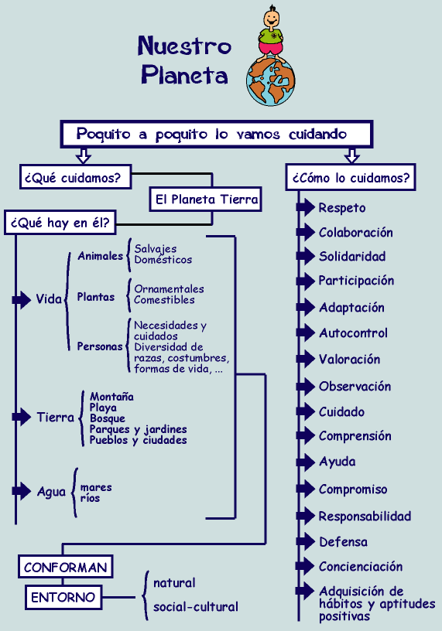

donde trabajaremos de manera global y de forma comunitaria todos y cada uno de los valores (¿cómo lo cuidamos?), durante unos minutos, todos los días.

Elementos

El programa consta de los siguientes elementos:
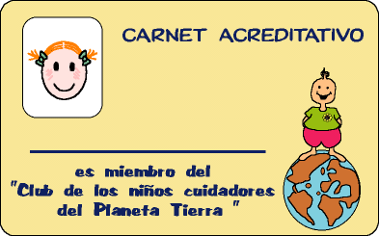

- CARNET ACREDITATIVO DE SER MIEMBRO DEL CLUB. Cada niño recibirá un carnet distintivo de ser miembro del club, el cual llevará en las salidas y actividades que realice fuera del centro.

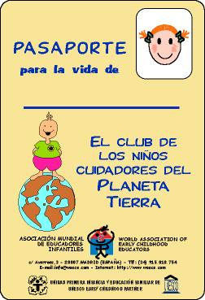
PASAPORTE . Con el fin de estimular a los niños a realizar actividades que favorezcan aptitudes positivas hacia el cuidado del medio y la formación de valores, éstos poseerán una especie de pasaporte dividido en casillas. Cada vez que el niño desarrolle un comportamiento adecuado en relación al tema, el educador sellará una las casillas. Una vez cumplimentadas todas las casillas del pasaporte, se le entregará un DIPLOMA DE NIÑO CUIDADOR DEL PLANETA TIERRA.
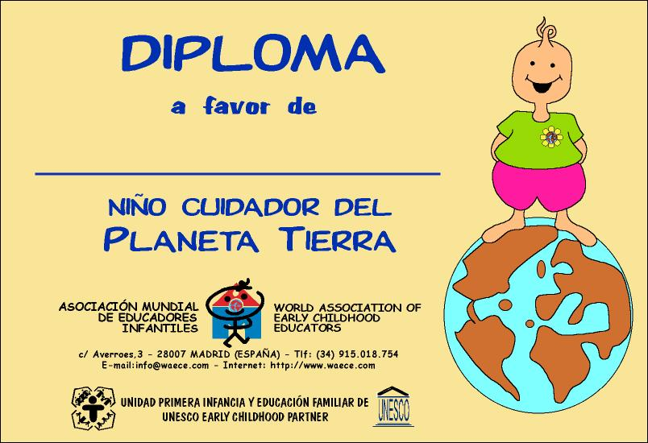

ACTIVIDADES. Las actividades diseñadas cubren la duración de un curso escolar. En líneas generales no tendrán una duración superior a los 10 ó 15 minutos. Pretendemos que sea, dentro de la programación curricular del aula, un pequeño tiempo para compartir, para trabajar juntos, para el descanso de la actividad. Y ello sin olvidar que gran parte del programa, cuando no todo, puede y debe de realizarse con el concurso de padres y madres.
Tras las actividades previas las hemos agrupadas entorno a los siguientes ejes:
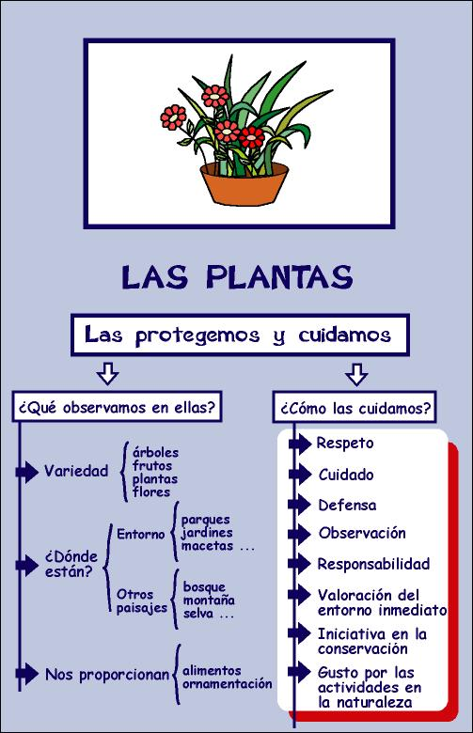
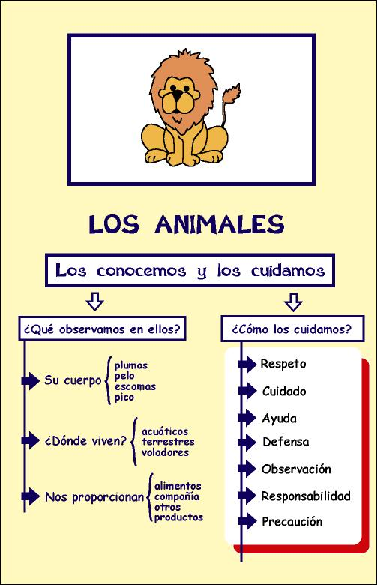
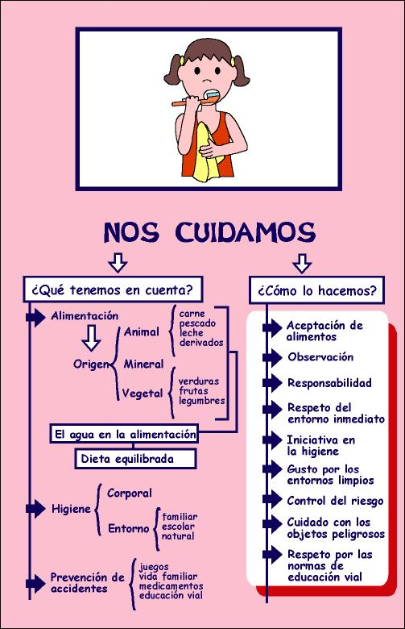

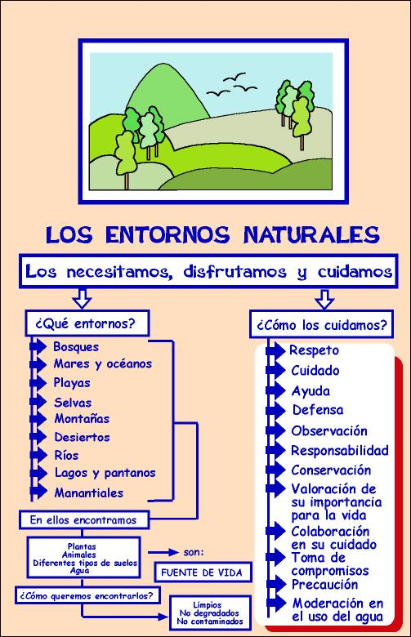
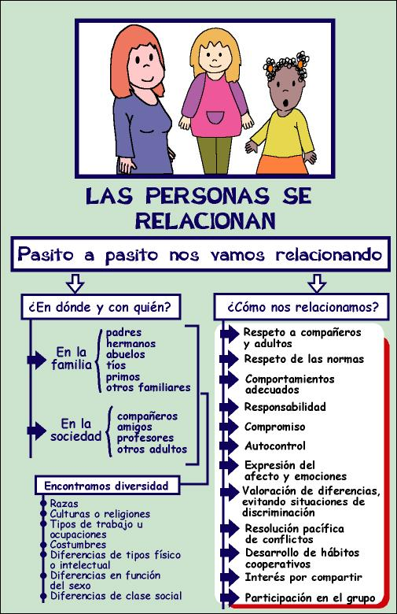
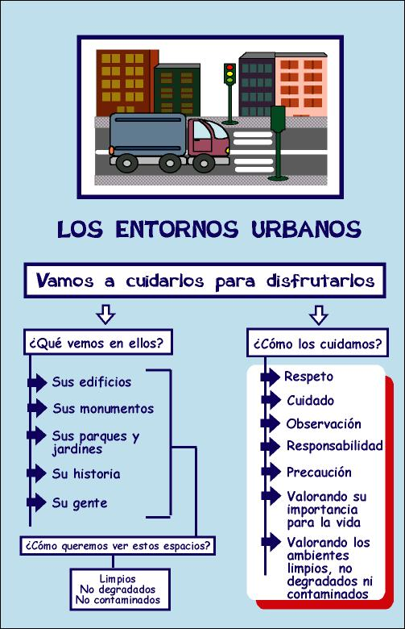

Si bien cada uno de los ejes está secuenciado en sí mismo, son prácticamente independientes entre sí, de manera que cada educador, en función de las características de su país, de sus niños y el momento del programa educativo, inicie el programa por uno u otro, alternando si considera necesario las actividades de los ejes.

El programa esta dirigido fundamentalmente a niños de 2 a 6 años, por lo que las actividades programadas deberán ser graduadas en su dificultad por el propio educador. Este no habrá que olvidar, en ningún momento, que el fin último no es sólo un programa de educación ambiental, sino un programa en VALORES, con auténticas mayúsculas.

Actividades previas

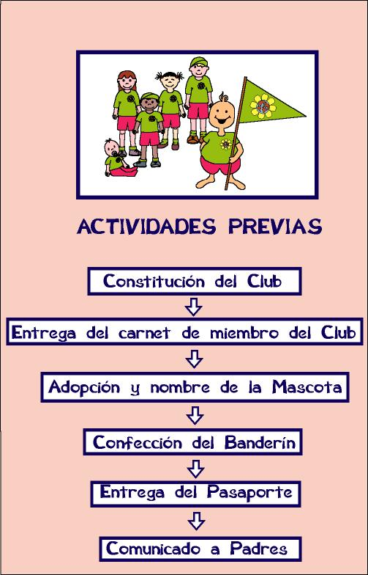

Actividades previas

1º Constitución del Club “Los Niños Cuidadores del Planeta tierra”

El profesor explicará a los niños que se va a constituir el club de los cuidadores del planeta tierra, que sus fines son: que todos los niños del mundo cuiden mucho a la tierra donde vivimos para que esta sea y esté muy bonita y podamos vivir felices en ella. Que participarán muchos niños y niñas de todo el mundo y que cada grupo de niños cuidarán el lugar en dónde viven y todos juntos conseguiremos un mundo mejor. Su papel va a ser muy importante porque con su colaboración todo el Planeta tierra estará muy bonito y si no cuidan del lugar en donde ellos viven los demás niños del mundo se pondrán muy triste y no conseguirán que todos, absolutamente todos los lugares estén cuidados y nos podamos sentir orgullosos y contentos del planeta en el que vivimos.

Podemos introducir esta explicación contando un cuento o mostrando imágenes relacionadas con el cuidado del medio ambiente, de esta forma motivaremos a los niños en la creación del club y se despertará en ellos la necesidad de emprender acciones en relación al cuidado y conservación de nuestro planeta.

Cuento Motivador: El Planeta Tierra

Érase que se era, un pequeño planeta llamado La Tierra. En él vivían seres de todas las clases: animales de múltiples especies, desde los más peligrosos y grandes hasta los más dóciles y diminutos. También había plantas y flores que adornaban los más bellos jardines. Los hombres eran muy felices y vivían en armonía junto con los seres de ese planeta.
La Tierra era un lugar hermoso lleno de grandes bosques, selvas, montes, mares y ciudades. Pero lo más bonito era ver como todas las personas lo cuidaban y respetaban. Todo era perfecto hasta que de pronto, llegaron unos seres de un planeta cercano en unos grandes globos verdes y les gustó tanto que decidieron quedarse en el planeta, pero estos seres no respetaban nada y comenzaron a cortar los árboles de los bosques para ver lo que había detrás y a encender fuegos con ellos para ver cómo se movían las llamas, encerraron a los animales, ensuciaron las calles y... Todo, todo comenzó a oscurecerse. Las plantas estaban desaparecieron y los animales no encontraban sitio para vivir, ni alimentos, los niños empezaron a perder la sonrisa porque no encontraban ningún lugar limpio ni adecuado para poder jugar y los adultos cada vez estaban más tristes.
Un grupo de amigos, que vivía en el planeta Tierra, no podían aguantar tanta destrucción, suciedad y tristeza por lo que decidieron reunirse para buscar solución al problema. Entre todos surgió una gran idea, que era formar un Club. Un club al que llamaron “ El Club de los niños cuidadores del Planeta Tierra” y se pusieron manos a la obra: limpiaron toda la suciedad del suelo, regaron los jardines alimentaron a los animales y los pusieron en libertad.
Y estaréis pensando:
¿Qué ocurrió con los seres que causaron todos estos problemas? .................
¡Pues no!, ¡No los echaron del planeta!.
El problema estaba en que a ellos nadie les había enseñado lo importantes que es el que cuidemos, respetemos y protejamos nuestro medio ambiente; los animales, las plantas, la tierra, el agua,....... Así que todos, todos los habitantes del planeta Tierra se pusieron manos a la obra y ayudaron a estos seres a comprender la importancia que tiene el medio ambiente y como podían participar en su cuidado. Estos seres se sintieron tan felices y le gustó tanto, que desde ese momento ellos también participaron en el cuidado del Planeta vigilándolo desde sus globos verdes y pasaron a formar parte del Club.
Desde ese día cada vez que un grupo de niños querían ayudar y formar parte del Club, uno de estos seres se convertía en su mascota, guiándolos y ayudándolos en su labor.
Fue un trabajo muy duro que les llevó muchos días, pero, al final, vieron el resultado: las flores crecieron, los animales volvieron a correr por los bosques y selvas, las ciudades quedaron totalmente limpias y los hombres, por fin volvieron a sonreír.
Los niños del Club de Los Cuidadores del Planeta fueron premiados y quedaron encargados de proteger la tierra y de enseñar a todos los niños cómo hay que cuidarlo.
¿ Os gustaría pertenecer a este Club?.

Una vez que los niños comprendan su misión, el profesor le hará entrega a cada uno del carnet de miembro del club (abrir fichero word: 1c_01.doc).

2º Nuestra Mascota

La mascota nos acompañará en todas las actividades. Cada vez que iniciemos alguna la mostraremos como elemento identificativo del comienzo de una acción encaminada al cuidado de nuestro planeta. Así, en el momento que el profesor considere oportuno, mostrará a los niños la mascota y dirá:

Hoy ”.........” nos dice.......,
Hoy “.........” nos pide.........,
Hoy vamos a ayudar a “...........” a.......

La mascota será el personaje que nos sugiere, ayuda y guía en las actividades.

Por ello, será necesario realizar una asamblea para ponerle nombre.

Lo primero que tendremos que hacer es imprimir el archivo de la mascota (abrir fichero word: 1c_02.doc) y colocarla en un lugar visible, por todo los niños, de la clase. Los niños la observarán y pensarán en un nombre para ella y lo dirán en voz alta. Seguro que salen varios nombres entre todos los niños de la clase, el profesor anotará todos los nombres y establecerá un momento del día para realizar el acto eleccionario del nombre de entre todos los propuestos.
El profesor preparará boletos de distintos colores, asignando un color a cada uno de los nombres propuestos para la mascota. Se asignará un lugar de la clase dónde colocaremos los boletos y sobres suficientes para todos los niños. Este espacio se delimitará con cortinas o biombos a modo de cabina, para preservar la intimidad del acto eleccionario. Los niños más pequeños serán ayudados por el profesor para escoger la tarjeta correspondiente al nombre que más le gusta. En el caso de los niños más mayores, antes de comenzar las votaciones, se les pedirá que expliquen el porqué han escogido ese nombre, qué significa para ello y porqué desean que los demás lo voten.

Confeccionar la urna con una caja de cartón con una ranura en la parte superior para introducir el sobre con el boleto. La urna la pueden decorar entre todos los niños con esponjas impregnadas en témpera o pegando trocitos de papeles de colores, ect.

Una vez que tenemos preparado todos elementos para realizar la elección, el profesor irá nombrando a los niños por orden de lista y estos pasarán a la cabina para colocar el boleto en el sobre y posteriormente, mostrando el carnet que lo acredita como miembro del club, introducirá el sobre con el boleto en la urna. El profesor colocará una lista con el nombre de todos los niños en la pared y cuando un niño vote, impregnará la yema de su dedo en témpera y la estampará al lado de su nombre, para que quede constancia de su voto y realizar al final el recuento de todos los boletos.

Una vez que todos los niños han votado, pasaremos a realizar el escrutinio de votos y quedará asignado un nombre para nuestra mascota. En el caso de empate, realizaremos de nuevo la elección, pero en este caso sólo se votará los que han empatado. Una vez asignado un nombre por la mayoría de la clase, este será aceptado y respetado por todos.

3º El Banderín

Cada grupo realizará el banderín que le servirá a los niños cómo punto de guía y emblema del club de los cuidadores del planeta tierra en sus salidas fuera del centro (abrir fichero word: 1c_03.doc).

La situación ideal seria realizarlo en tela, con la ayuda y colaboración de los padres. De no ser posible, una vez impreso el banderín que aparece en el archivo correspondiente, se puede mandar ampliar y colorearlo con témperas. A continuación se puede pegar sobre cartón duro y plastificarlo.

4º Nuestro Pasaporte

El pasaporte es el documento que acredita las acciones que realicen los niños como cuidadores del planeta (abrir fichero word: 1c_04.doc).

El profesor preparará uno para cada niño, estos colorearán la portada y escribirán en ella su nombre (si no saben lo escribirá el profesor).

El interior del pasaporte está dividido en casillas. Cada vez que un niño desarrolle una actitud positiva en relación al tema que nos ocupa, el profesor sellará una casilla del pasaporte o pegará un gomet (el número de hojas interiores que conforman el pasaporte estará en función de la decisión que tome cada profesor). Una vez que todas las casillas estén rellenas, podrá obtener el diploma que lo acredita como buen cuidador del planeta.

Entre todos el profesorado del centro se determinará un día en el que tras un pequeño acto homenaje a todos los niños por su labor, se entregará el diploma a aquellos que lo hayan conseguido, esperamos sean la totalidad de los niños del centro. Entendemos que esta entrega deberá hacerse en un acto en que participen los padres, y a ser posible las autoridades locales.

5º Comunicado a Padres

Consideramos muy importante que el centro envíe un comunicado a los padres informándoles de la constitución del club, cuáles son sus fines, cómo se va a llevar a cabo el programa, etc.. Así, como pedirles su participación y colaboración al respecto.

